「やましなお誕生おめでとう事業」では，
３事業者様から贈答品の提供をいただいています。
お近くの民生児童委員・主任児童委員が訪問する際にお届けします。
フリクションペンセット  協賛事業者：京都橘学園（京都橘大学）  京都市山科区大宅山田町34  （メッセージ）  京都橘大学では心理臨床センターで地域の人たちを対象にした子育て支援をしています。子育てに関するカウンセリングも行っておりますので、ぜひご利用ください（有料）。 | 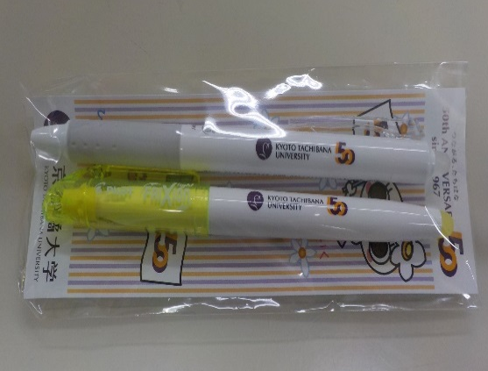
カフェ・親子イベントでのご利用チケット  ○北隣館 Cafe Green （大宅五反畑町８北隣館）  ミニデザートプレゼント  ○コミュニティーカフェNOAH（西野山中鳥井町132－24）  ドリンク一杯プレゼント  ○NOAH・KIDSなど併設保育園でのイベント参加  ベビーマッサージ・保育園一時預かり体験など  協賛事業者：株式会社 創和  京都市山科区西野山中鳥井町132－24  （メッセージ）  産後に赤ちゃんと一緒に利用できるカフェの  ゆっくりランチでリフレッシュしてください。  オムツ替え，授乳などのスペースも完備。  乳幼児さんが一緒でも利用しやすい２階席が  人気のカフェです。 | （ミニデザートのイメージ写真です）  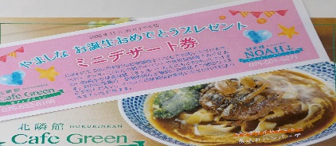
赤ちゃんのおしりふきとスタイ  協賛事業者：京都生活協同組合 洛東支部  京都市山科区西野山中鳥井町126  （メッセージ）  京都生協の宅配は「お子様に笑顔を，子育てママに安心」をお届けする事を大切にしています。お子様が満2歳まで個配手数料無料で子育てママを応援しています。 | 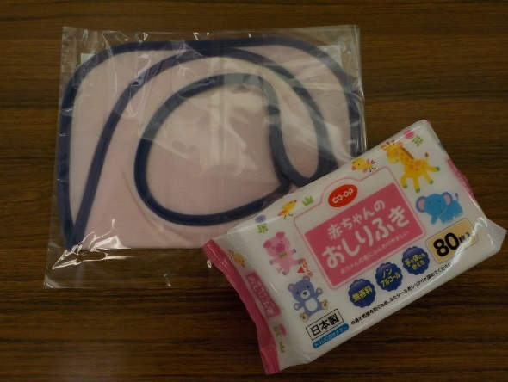
※予告無く提供商品を変更する場合があります。
令和２年７月

